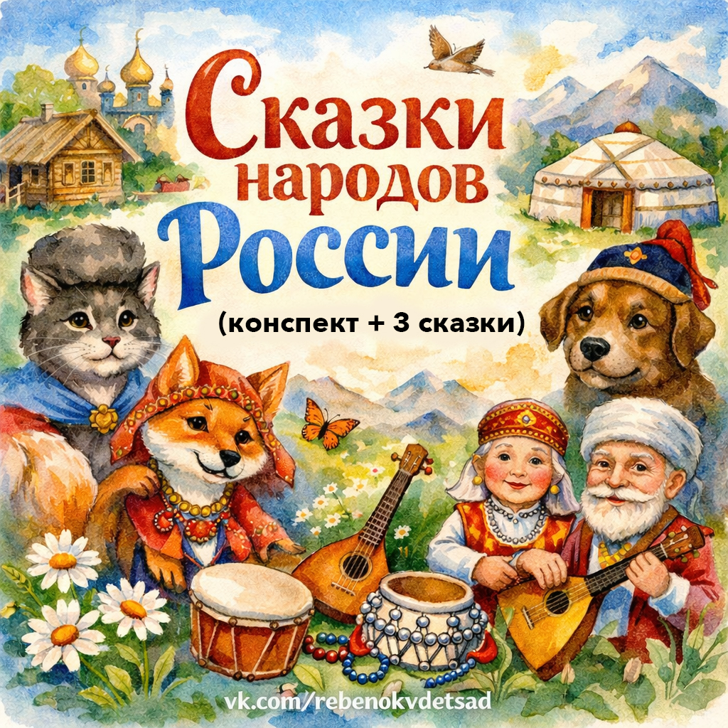

Конспект №7: «Сказки народов России»

Возраст детей: 5–6 лет (старшая группа)

Цель конспекта: Формировать у детей представление о многообразии культур народов России через знакомство с народными сказками.

Задачи конспекта:
- Познакомить детей с фольклором разных народов, проживающих в России.
- Развивать у детей интерес к сказочному творчеству и театрализации.
- Расширить знания о культуре и традициях многонационального народа России.
- Способствовать развитию речи, памяти и творческого воображения.
- Воспитывать толерантность и уважение к культуре других народов.

Материалы, которые нужно использовать:
- Иллюстрации к народным сказкам (русская, бурятская, чувашская)
- Маски или головные уборы героев сказок
- Элементы костюмов по мотивам национальных традиций
- Аудиозаписи с музыкой народов России
- Куклы-перчатки для кукольного театра
- Презентация или карта народов России с флагами и символами
- Мини-декорации к сказкам
- Тексты сказок для инсценировки
Подготовительная работа – чтение 3-х сказок (тексты есть в конце конспекта).

Ход занятия

Вступление
Воспитатель:
Здравствуйте, ребята!
Сегодня мы с вами совершим удивительное путешествие по сказкам разных народов, которые живут в нашей большой и красивой стране — России.
Наша страна — многонациональная. Это значит, что здесь живут разные народы. У каждого народа — свой язык, свои традиции, костюмы и, конечно же, свои сказки.
Сказки передаются из поколения в поколение. В них герои попадают в необычные приключения, учатся дружбе, честности, храбрости и добру.
Давайте сегодня узнаем, какие сказки рассказывают дети и взрослые в разных уголках России!

Основная часть
Объяснение темы и ключевых понятий:
- Народ — это большая группа людей, у которых есть общий язык, традиции, обычаи.
- Народная сказка — это сказка, которую придумали не один человек, а целый народ. Такие сказки рассказывали бабушки, дедушки, родители своим детям.
- Фольклор — это песни, сказки, загадки, которые передаются устно.
- Многонациональность — это когда в одной стране живут представители разных народов.

Познакомимся с тремя сказками народов России:

1. Русская народная сказка «Кот и лиса»
Это весёлая история о том, как лиса решила поселиться с котом и рассказала всем зверям, что он — страшный воин. Все начали бояться кота, а он и сам не понимал, почему его боятся.
Сказка учит нас, что не стоит обманывать и бояться того, кого не знаешь.
Обсуждение с детьми:
– Почему звери боялись кота?
– Что случилось с лисой?
– Можно ли обманывать других?

2. Бурятская народная сказка «Как собака нашла друга»
Собака в этой сказке ищет самого лучшего и доброго хозяина. Она пробует дружить с медведем, с горой, с человеком… и наконец понимает, кто будет настоящим другом.
Сказка учит, что друг — это не самый сильный, а тот, кто заботится о тебе.
Обсуждение с детьми:
– Кто стал другом собаки?
– Почему сила — это не главное?
– А что главное в дружбе?

3. Чувашская народная сказка «Лиса-плясунья»
Лиса была весёлая и любила танцевать, но она была хитрая и обманывала других зверей. В конце сказки правда раскрылась, и все поняли, кто такая лиса.
Сказка учит, что хитрость может привести к беде, а правда — всегда выходит наружу.
Обсуждение с детьми:
– Почему лису перестали слушать?
– Хорошо ли обманывать друзей?
– Почему нужно говорить правду?

Интерактивная игра «Угадай сказку»
Воспитатель описывает героя или сюжет, а дети угадывают, о какой сказке идёт речь и какому народу она принадлежит.
Пример:
— В этой сказке животное искало самого доброго друга. (Ответ: бурятская сказка «Как собака нашла друга»)
— В этой сказке хитрая героиня очень любила плясать. (Ответ: чувашская сказка «Лиса-плясунья»)

Физкультминутка «Танец народов»
Под звучание народной музыки дети повторяют движения, характерные для народных танцев:
- Русский притоп и присядка
- Плавные круговые движения рук (бурятский стиль)
- Поклон и поднятие рук вверх (чувашские элементы)

Практическое занятие – театрализация
Дети делятся на 3 мини-группы:
- Группа 1 – показывает сказку «Кот и лиса» (русская)
- Группа 2 – инсценирует сказку «Как собака нашла друга» (бурятская)
- Группа 3 – выступает со сказкой «Лиса-плясунья» (чувашская)
Воспитатель помогает каждой группе:
- выбрать героев
- выучить короткие фразы для постановки
- подобрать маски и элементы костюма
- подготовить мини-сценку с простыми декорациями
После показа каждой сказки проводится короткое обсуждение: чему научила сказка, кто был главным героем, какие поступки были правильными, а какие — нет.

Заключение
Воспитатель:
Сегодня мы познакомились с интересными сказками народов России. Мы увидели, как сказки помогают понять, что такое добро, честность, дружба.
Хотя мы все разные — говорим на разных языках, носим разную одежду, поём разные песни — у нас есть главное: мы живём в одной стране, и можем дружить друг с другом, помогать и уважать.

Рефлексия
Вопросы для детей:
- Какая сказка тебе запомнилась больше всего? Почему?
- Что ты нового узнал о народах России?
- Как ты думаешь, почему важно слушать сказки разных народов?
- Кто из героев поступал правильно? А кто — неправильно?
- Что бы ты хотел рассказать дома о сегодняшнем занятии?

ДОПОЛНИТЕЛЬНО

1. Русская народная сказка «Кот и лиса» (полный текст)
Жил-был у одного мужика кот. Сначала кот был нужен – мышей ловил. А потом состарился, стал ленивый, перестал ловить мышей. Мужику это не понравилось, и он выгнал кота из дома.
Пошёл кот куда глаза глядят. Шёл, шёл — пришёл в лес. Устал, залез на пенёк и заснул. В это время по лесу шла лиса. Увидела она кота и удивилась:
— Кто такой? Никогда таких зверей не видела!
А кот проснулся, потянулся и говорит:
— Я Кот Котофеевич. А ты кто?
— А я Лиса Патрикеевна. Пойдём ко мне жить, — говорит лиса, — у меня и избушка есть, и запасы. А вдвоём-то веселее!
Пошли они жить вместе. Лиса всем в лесу рассказывала:
— У меня живёт страшный зверь — Кот Котофеевич. Он храбр и свиреп. Лучше не злить его!
Все звери начали бояться кота, хотя никто его раньше не видел. А лиса только хвасталась:
— Он у меня воевода! Лапой одного медведя может сшибить!
Однажды медведь, волк и кабан решили угостить «страшного зверя» — понесли дары. Положили мясо у избушки и стали ждать.
Кот вышел, почуял запах, прыгнул — и когтями прямо на кабана! Тот заревел от страха и убежал. Волк с медведем подумали, что зверь напал нарочно, испугались и тоже убежали.
С тех пор никто не тревожил Кота Котофеевича, а он жил с лисой в избушке, ел вкусно, гулял по лесу и ни о чём не заботился.
Вот и сказке конец, а кто слушал — молодец!

2. Бурятская народная сказка «Как собака нашла друга» (адаптированный текст)
Жила-была собака. Устала она жить одна, и решила найти себе друга. Но не просто друга, а самого сильного и доброго.
Встретила собака зайца и говорит:
— Заяц, будь моим другом!
— Хорошо, — сказал заяц.
Ночью собака залаяла — мимо пробежала мышь. Заяц испугался:
— Не шуми! А вдруг волк услышит?
И убежал заяц. Не годится он в друзья, подумала собака.
Пошла она дальше и встретила волка.
— Волк, хочешь быть моим другом?
— Хочу, — согласился волк.
Ночью собака снова залаяла — почуяла запах медведя. Волк испугался:
— Это медведь! Лучше я уйду!
И убежал. Не годится и он.
Пошла собака дальше. Навстречу — медведь.
— Медведь, будь моим другом!
— Давай, — сказал медведь.
Но когда собака залаяла ночью, медведь насторожился:
— Это человек! Я его боюсь…
И тоже убежал.
«Раз все боятся человека, — подумала собака, — пойду к нему».
Нашла она человека и говорит:
— Человек, стань моим другом!
— Конечно, — сказал человек. — Будем жить вместе!
И с тех пор собака стала верным другом человеку: сторожит дом, охраняет, рядом живёт и никого не боится.

Лиса-плясунья
Чувашская народная сказка. Авторская переработка по мотивам народного текста.
Вышел однажды старик в лес — дрова поискать, да поохотиться. Долго он там ходил, да вместо добычи — нашёл в капкане живую лису.
Подумал:
— А шапка у меня старая совсем. Принесу-ка эту лису домой — будет у меня новая тёплая шапка!
Принёс лисицу в мешке, пришёл в избу, поставил мешок на лавку и говорит старухе:
— Клади-ка мою старую шапку в печь! Я себе новую принёс!
Старуха взглянула — из мешка выглядывает рыжая мордочка. Взяла старую шапку, швырнула в огонь. А старик уже точит нож.
— Ну что, лисичка-сестричка, перед тем как стать шапкой, повесели нас со старухой! Спляши, пока время есть!
Лиса дрожит, глазёнки бегают: на нож глядит, на старуху, на печь… А сама — ни жива ни мертва. В окно глянула — поле, за полем лес. Только как вырваться?
— А ну, пляши! — грозно сказал старик. — А не станешь — зарежу!
— Я бы и сплясала, — говорит лиса тихонько, — да платьица у меня подходящего нет… Что же я, в таком виде плясать буду?
Старуха задумалась, потом достала из сундука своё старое, нарядное девичье платье и надела на лису. А та в зеркало поглядывает, себя разглядывает, только не пляшет.
— Ну? — спрашивает старик. — Чего ждём?
— Головной убор бы мне… — вздыхает лиса. — Как же плясать без хушпу?
Принесла старуха хушпу — праздничный убор с монетами и бусами — и надела на лису. А та всё любуется, да топтаться не начинает.
— Что опять не так? — сердится старик.
— Мониста нет, — говорит лиса. — На шее ведь пусто...
Достала старуха своё монисто — отдала. Лиса повертелась, посверкала украшениями и говорит:
— А браслетиков бы ещё...
Старуха — уж совсем растрогалась — и браслеты принесла, на лапки ей надела. Тогда-то лиса и оживилась: вышла на середину избы, встала на задние лапы.
Старик гусли достал, заиграл. Лиса — в пляс!
Сначала медленно, тихо, будто раскачивается на ветру. Потом всё быстрей да веселее! Только юбка мелькает, хушпу звенит, монисто позванивает, браслеты звенят.
Старуха хлопает в ладоши, печь уж давно забыла. Старик глядит — и сам плясать готов!
— Вот это да! Вот это плясунья! — радуются оба.
Лиса закружилась, выкидывает такие колена, что и человек не каждый сумеет. А потом вдруг — останавливается.
— Старик, старуха, — говорит. — Дверь бы приоткрыть да окошко распахнуть… Жарко плясунье!
— Конечно, конечно! — закрутилась старуха. — Пусть пляшется лучше!
Старик — к окну, старуха — к двери. Распахнули настежь. А лиса — раз, два — и юркнула в дверь!
Да только её и видели.
Старик кинулся — поздно! Лиса с платьем, хушпу, монистом и браслетами — всё унесла в лес.
Вот и остались старик со старухой: ни лисы, ни шапки, ни украшений.
А лиса в лесу потом ещё долго танцевала — от радости да от веселья.

